JackYun 手机与平板工作区实施说明
版本 3.11.0 | 实施日期 2026 年 10 月 12 至 13 日 | 交付分支 main
本次围绕手机、平板和电脑的不同使用方式，调整全站导航及触控基础样式，重点优化 Schedule 的今日课表、周课表和学习操作。页面继续采用现有配色、卡片和模块风格。改动覆盖 Portal 公共外壳、嵌入的旧模块和日程学习界面；账号、同步协议与复习规则沿用现有能力。

设备判断与布局规则
设备与情形 | 界面行为
手机窄屏或触控横屏 | 宽度小于 768；或触控宽度小于 1024 且高度小于 500。今日课程先显示，周课表按日纵向排列。
平板与紧凑窗口 | 768 至 1023 宽度，以及更宽的主要触控设备，使用抽屉与底部导航；日程今日双栏，周课表两栏日卡。
电脑宽屏 | 宽度至少 1024 且主要指针精细时保留侧栏、桌面周课表和键盘学习操作。触屏笔记本不会仅因支持触摸而强制切换。
软件键盘与旋转 | 输入时保持设备类别，学习会话使用可见视口高度。真实旋转改变宽度后重新判断。
判断依据是屏幕空间和浏览器报告的主要指针能力，不是识别硬件键盘。平板接鼠标后可能采用电脑布局；窄电脑窗口采用紧凑布局。真实硬件识别与设备名称并不可靠。

主要改动
导航保留原有入口，宽屏触控设备也能打开全部功能抽屉、搜索和关闭菜单。触控按钮与摘要至少 44px，输入文字保持 16px，复选与单选控件至少 22px；内容、表格、公式与弹窗在局部范围内滚动。
Schedule 将今日、周课表、学习保持可见，题库、学习记录、备忘录和设置归入更多。手机先展示当前课程，详细课表可展开；平板并排显示学习任务与课表。CUE 及题目学习将评价放在底栏，继续保存原顺序、评价与作答。

手机界面截图
截图来自本机浏览器模拟的 390px 手机，采用测试课表及测试学习内容。它们展示布局与操作位置，不代表真实账号数据或真机验收。
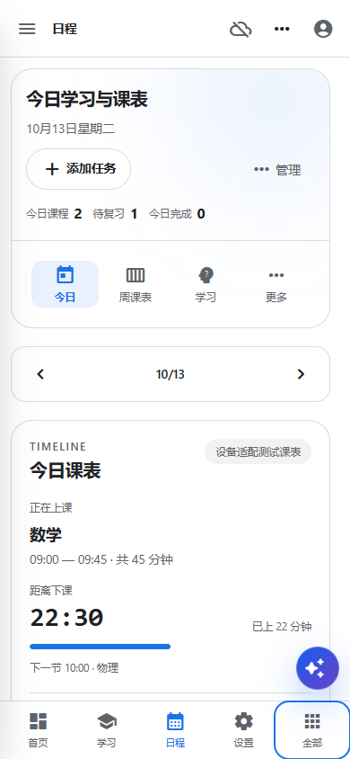 | 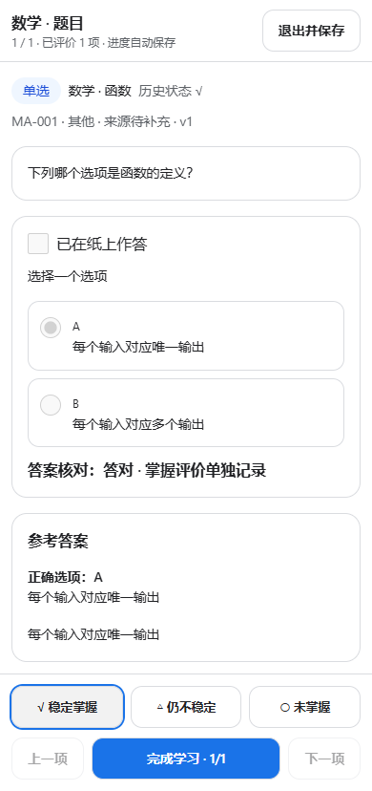
今日学习与课表 | 题目学习会话
常用导航直接可见；当前课程位于任务前面。 | 答案独立核对；三种掌握评价和完成学习固定在底部。
CUE 学习同样使用题目卡片、翻面、答题卡和底栏评价。触控设备隐藏键盘快捷键提示，学习工具和目录从顶部更多按钮打开。电脑继续使用原有学习阶段与键盘操作。

平板界面截图
1024px 触控视口不会退回电脑侧栏。今日任务和课表并排；学习时使用独立内容区域及触控底栏。
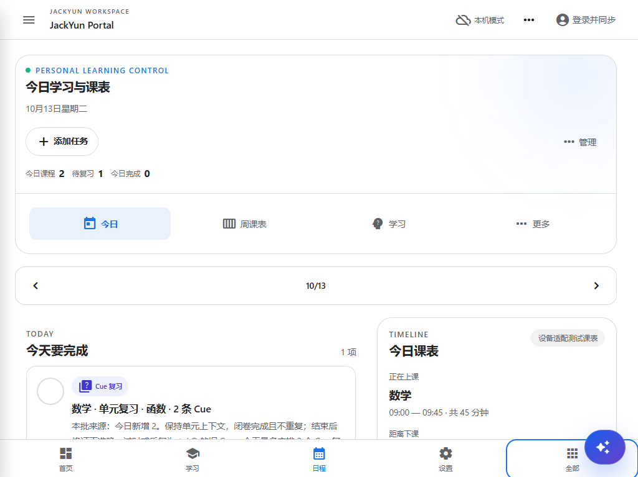
图 3 平板今日学习与课表
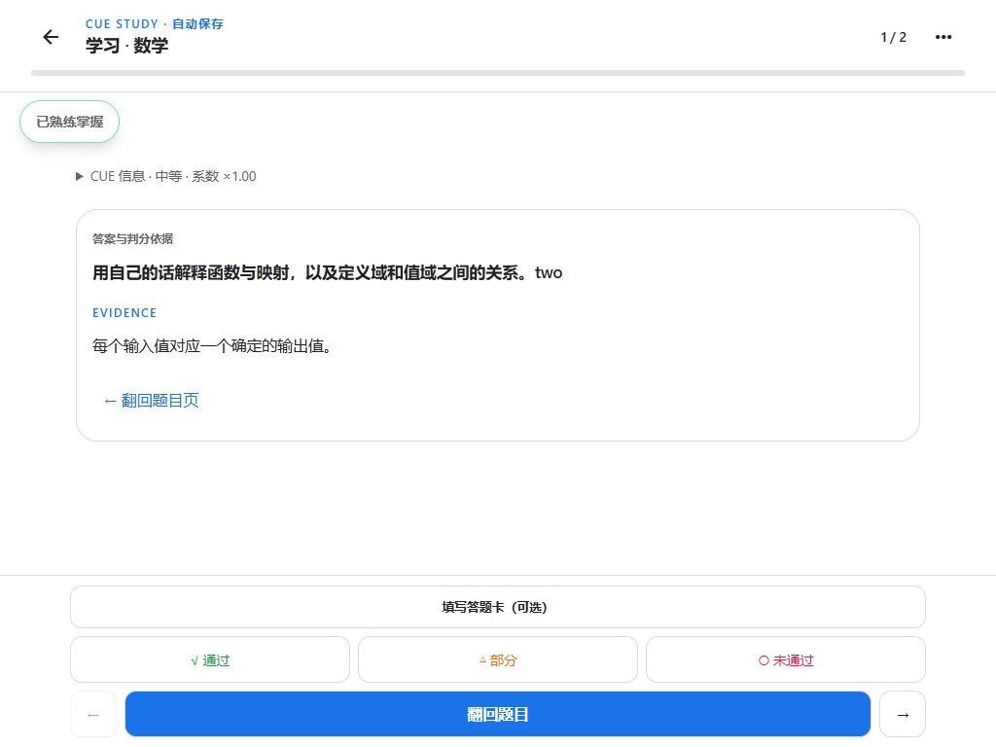
图 4 平板 CUE 学习与评价底栏

逐页检查范围与结果
自动发现 43 个静态 Portal 页面入口，分别在 390px 手机和 1024px 触控平板运行，共 86 组。最终检查未发现整页横向溢出、页面运行异常或旧模块适配样式缺失。旧页面显示设置样式已等待 iframe 文档就绪后应用，避免快速加载时 head 未创建造成的偶发错误。
页面组 | 检查入口
主要学习 | /dashboard /schedule /study /study/tasks /study-guide /review /quiz /memory /definitions /ielts /ielts-writing /mock-portal /vocab
计划与时间 | /goal /countdown /examcountdown /igcountdown /pomodoro /sleep /time-management /timetable-hub
同步与记录 | /activity /answer-sheet /answer-sheet-sync /bilibili-sync /music-sync
工具与内容 | /ai /control/focus /md2word /music /poem /properties /reading /relax /resources /tools /userscripts
设置与说明 | /help /settings /server-failure /update
登录保护入口 | /beta /studio：访客正确跳转登录，未验收登录后的专属内容。
旧模块统一注入触控样式，涵盖按钮、输入、图片、公式和操作栏；既有模块专用手机样式扩展至平板触控。Studyplan 学科导航在平板也使用抽屉，并改用仓库内的图标字体，减少外部字体加载失败时露出英文图标名称的问题。
重点截图复核包括日程、CUE 学习、题目作答、学习计划、雅思、设置、记忆、首页、复习、词汇与答题卡。全站检查的通过仅说明访客基础页面可以显示、适配样式存在且没有测得的整体溢出，不能替代每项业务的真实账号验收。

交互与输入检查
八组尺寸为 320×568、390×844、844×390、768×1024、900×900、1024×768、1366×1024、1440×900；其中 900px 与 1440px 使用精细指针，其余使用触控。检查今日/周课表/更多切换、抽屉背景锁定及 Escape 退出、CUE 翻面评价、题目选择与答案核对、评价和作答持久化。
原有移动导航回归五组尺寸通过，实时课程时间线的上课、课间、日期切换与假日模式通过；站内确认框及全屏保持回归通过。独立设备判断四项测试覆盖横屏、宽触控、触屏笔记本与软件键盘变化。

完整检查与已知限制
检查 | 结果
所有单元测试 | 646 项，638 通过，8 项失败；下表失败均在修改前复现。
全仓库 lint | 0 错误；2 条已有未使用变量警告。
类型检查与生产构建 | 通过；Next.js 生产构建生成 92 个静态页面。
敏感内容与配套检查 | 私钥扫描、Companion 源码一致性、学习指南与 syllabus 导入检查通过。
Companion 包校验 | 环境缺少 unzip，检查未能完成；未将该项标记为通过。
浏览器验收 | 八种 Schedule 设备场景、86 组页面入口及原有导航/时间线/对话框回归通过。
失败项通过暂时读取任务开始提交的原文件运行复核，随后完整恢复本次工作文件；没有将旧失败改写成通过。完整测试包含学习、同步、并发写入及离线恢复的现有测试。
原有失败项 | 所属测试
小说删除数据与存储对象断言 | admin-novel-management
旧编辑与网页刷新按钮结构断言 | cue-editing
CUE 备忘录结构断言 | legacy-ui
AI 单元与集体维护结构断言 | legacy-ui
相似内容对比和删除结构断言 | legacy-ui
重复评价导航结构断言 | legacy-ui
旧手机学习控件结构断言 | mobile-control-pwa
更新历史条目完整性断言 | update-history
本次更新了原来只要求 767px 手机断点的日程测试，改为覆盖 1023px 紧凑窗口与主要触控设备；另有真实浏览器交互验证布局与持久化。
尚未完成真实 iOS/Android 软键盘、实际平板外接键盘、辅助技术及跨设备登录后的云端业务验收；管理员与动态详情页面未逐项验收。浏览器模拟不能证明真机表现完全一致。需要后续在这些设备上复核输入、旋转、学习恢复和云端同步。

代码组织与交付核对
全站设备样式集中在 src/app/device-workspace.css；判断逻辑位于 src/lib/workspace-layout.ts 与 use-workspace-layout。MobileViewport 维护设备属性和可用视口高度。Sidebar 与 Topbar 保留现有状态和焦点管理，主要指针为触控时也启用抽屉。
ScheduleTouchNav 独立管理常用入口及更多菜单；Schedule 布局继续复用现有课程、任务与学习状态。learning-device.module.css 处理统一题目学习底栏。CUE 星空桌面布局仅对宽屏精细指针生效，避免平板被桌面侧栏压窄。
所有旧模块由 LegacyFrame 注入 public/shared/device-workspace.css；public/jackyun-theme.css 保留模块专用规则并扩展触控范围。LegacyFrame 会在 srcdoc 加载后注册显示设置应用，且检查 head 是否存在。没有引入新的数据库表或云端写入协议。
可重复运行的检查 | 用途
npm run test:device-layout | 设备类别和软件键盘判断
npm run test:device-ui | 日程八种尺寸的导航、课表及学习保存
npm run test:device-pages | 自动发现页面，检查手机与平板
npm run test:mobile-ui / test:class-timeline-ui | 现有移动导航及实时课程回归
npm run lint / npm run build | 静态检查与生产构建
浏览器测试需要 Playwright 和可用 Chromium 浏览器，可通过 JACKYUN_PLAYWRIGHT_PATH 与 JACKYUN_TEST_URL 指定运行环境。测试截图与日志保存在 artifacts/verification/device-layout 并忽略提交，本文包含交付截图与检查结论。
任务开始本机与 origin/main 均为 e8aff6a4bf640fade67211b145ed04e01979588a，版本 3.10.0；交付前再次 fetch 核对未漂移。按新功能规则更新为 3.11.0，修改 package、lock、APP_VERSION、README 与更新历史；在 main 提交本次代码与本 DOCX，并在推送后再次核对本机及远端提交。
交付范围是仓库 main 与已验证的本机生产构建；生产托管服务是否完成部署须以其部署结果为准，本文不将本机浏览器验收当作生产真机验收。

